

**Carrera**: Ingeniería en Informática

**Título de la tarea**: OS Development series (20 – 25)

**Nombre de la clase**: Sistemas Operativos 1

**Sección**: 1272

**Nombre del estudiante**: Javier Alberto López Bonilla

**Número de cuenta**: 61241201

**Nombre del docente**: Ing. Ferenck Vargas

Tutorial 20: Programación FDC

El controlador de disquete (FDC) es el controlador que se conecta con la unidad de disquetes (FDD). El PC usualmente utiliza una forma de la NEC? PD765 FDC. PS / 2 usualmente utiliza una forma de la Intel 82077A mientras que el AT usualmente utiliza una forma de microcontrolador Intel 82072A.

La unidad de disquete (FDD) es un dispositivo que es capaz de leer y escribir datos en un disquete.

Estructura de disco Disposición física

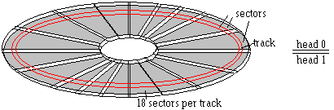La disposición física de un "disquete genérica 3-1 / 2. En este caso, estamos ante Head 1 (La parte frontal), y el sector representa 512 bytes. Una pista es un conjunto de sectores

En 1 sector es de 512 bytes, y hay 18 sectores por pista en disquetes.

Un "sector" simplemente representa un Goupe de 512 bytes. Por lo tanto, Sector 1 representa los primeros 512 bytes de un disco.

Una "cara" representa el lado del disco. La pista 0 es la parte frontal, la cara 1 es la parte de atrás. La mayoría de los discos sólo tienen 1 lateral, por lo tanto, sólo el 1 cara.

Una pista es un anillo alrededor del disco. En el caso de disquetes, 18 sectores abarcan una sola pista. El número de cilindros representa un número de pista en un solo disco. En el caso de un disquete, Representa la pista a leer. Hay 18 sectores por pista. 80 pistas por lado.

El disquete se direcciona con formato CHS. Con el fin de leer o escribir desde cualquier ubicación en el disco, hay que decir la FDC para mover el cabezal lector / a la pista exacta, cilíndrico y sector en el disco para leer o escribir a.

También podemos ofrecer una forma más abstracta de lectura y escritura en discos usando el bloque lineal Addressing (LBA) en su lugar. LBA nos permite ser capaz de leer o escribir en cualquier sector en el disco del sector de 0-2880.

Interfaz

Las interfaces de software con la unidad de disco se controlan a través de un controlador de disquete. Típicamente un disquete microcontrolador 82072.

El 8272A IC tiene 40 pines. La mayoría de estos pasadores no son muy útiles para la programación del controlador. El FDC comunica indirectamente tanto con el controlador de interrupciones programable (PIC), el bus del sistema, así como el controlador de acceso directo a memoria.

Interfaz del cable del disquete

El FDC se comunica con un FDD a través de un cable de interfaz disquete, que es una forma de un cable paralelo ATA (PATA), también conocido como un cable de Integrated Drive Electronics (IDE), que evolucionó a partir de Western Digital.

Programación FDC

La mayoría de los FDC están más avanzados que el original 8272 microcontrolador. Para lograr compatibilidad hacia atrás, nunca añadir pines adicionales al controlador y permitir diferentes registros comunicarse con al operar en un modo específico.

El FDC utiliza IRQ , enviará un byte después de la finalización de un comando de lectura o escritura, o, dependiendo de su modo, por cada byte transferido. También enviará una IRQ cuando el controlador se restablece durante la inicialización.

El FDC tiene cuatro registros externos que se asignan al espacio de direcciones i86 E / S. Se puede acceder por el software a través de instrucciones estándar de E / S. Me escribe en negrita estos registros.

Algunos sistemas pueden proporcionar más registros externos a su FDC de entonces los cuatro primaria.

El segundo FDC se suele asignar a los puertos I / O 0x370 - 0x377.

Debido a que hay dos conjuntos de puertos para dos diferentes FDC, esta tabla se incluyen ambos conjuntos de puertos.

Tutorial 21: Programación DMA

El acceso directo a memoria (DMA) es una característica de todas las computadoras modernas que permiten que los dispositivos sean capaces de mover grandes bloques de datos sin ninguna interacción con el procesador. Mientras que el dispositivo transfiere el bloque de datos, el procesador es libre de continuar ejecutando el software sin tener que preocuparse acerca de los datos que se transfieren en la memoria o en otro dispositivo.

ISA

El Industry Standard Architecture (ISA) ofrece una ubicación céntrica para las solicitudes de DMA a través de un controlador basado fuera del microcontrolador Intel 8237.

En los diseños de placa base ATX, sólo había un solo controlador. Hacen a las limitaciones de un controlador que soporta solamente un 8 dispositivos, sin embargo, en el AT y nuevas arquitecturas hay dos controladores.

Están unidos uno a otro, de una manera similar a los controladores de interrupción programable (PIC) se esclavizado juntos. Ambos controladores siempre se ejecutan con 4 MHz.

Debido a su rendimiento y el número limitado de dispositivos, los dispositivos más nuevos tienden a nosotros PIO o UDMA lugar. DMA aún se puede utilizar en ISA. Todos estos dispositivos están conectados a los canales en el controlador. Junto con estos canales, cada canal tiene una línea Dack (DMA Reconocer) y una (solicitud DMA) DRQ.

PCI

Transferencias PCI se limitan a 4 GB de memoria física. Sin embargo, si el dispositivo y los implementos puente PCI Ciclo de doble dirección (DAC) o tecnología similar, que permitirán que el controlador PCI para iniciar solicitudes para la lectura y la escritura más allá de 4 GB de memoria física.

ISA DMA hardware

El Industry Standard Architecture (ISA) utiliza un controlador basado fuera del Intel 8237 original chip DMA. La mayoría de DMACS más recientes 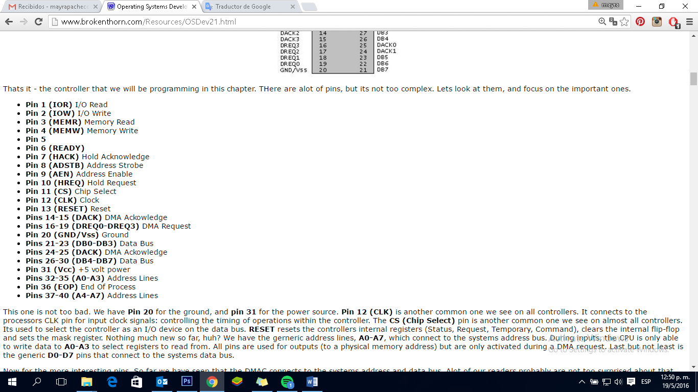proporcionan más características, pero son casi en su totalidad hacia atrás compatible con el microcontrolador 8237. El DMAC transmite los datos directamente en la memoria física sólo cuando el bus del sistema no está siendo utilizado actualmente por el procesador. El DMAC necesitará el bus de sistema para transmitir datos al controlador de memoria para la traducción y la memoria de lectura / escritura a la memoria física. Cuando una solicitud de DMA (DRQ) se activa mediante un dispositivo conectado a la DMA (tal como un controlador de disquete), y que "canal" en este momento no está desactivada, el controlador pone hReq de alta en el siguiente ciclo de reloj para notificar a la CPU que que necesita el control del bus de sistema con el fin de completar la solicitud.

Los detalles exactos de las operaciones que el controlador toma dependen del modo en que se encuentra y el tipo de transferencia. Utiliza los mismos pasos básicos sin embargo: Un dispositivo notifica al DMAC, el DMAC notifica a la CPU para el control del bus del sistema. El DMAC espera a control. Cuando lo consigue, se carga el registro de los canales de dirección en su registro de cierre interno. A partir de ahí, será uno u otro conjunto MEMR, MEMW, y leer o escribir de memoria según sea necesario.

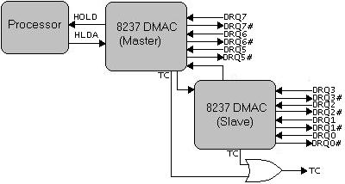DMAC en x86

* La DMA trabaja siempre en la memoria física, no la memoria virtual.
* Sólo 8 dispositivos pueden ser conectados a utilizar los DMACS en la arquitectura i86.
* DRQ4 (Canal 4) se utiliza para conectar los DMACS primarios y secundarios y no se puede utilizar.
* La primera DMAC es el esclavo (8 bits), el segundo es Master (16 bits).

Mapeo de puerto

* Registros genéricos: se utilizan en la interacción con ambos DMACS. Pueden ser leídos o escritos a través del puerto E / S mapeada.
* El i86 hace disponibles los siguientes registros que nos permiten controlar la dirección y los contadores de cada canal.

Tutorial 22: Sistemas de archivos y la VFS

Un sistema de archivos define un camino lógico para leer y escribir información. De esta manera, se puede considerar una especificación. La mayoría de los sistemas de archivos de PC están basados en el concepto de escritorio de archivos y carpetas. Sistemas de archivos se utilizan para el almacenamiento de datos y organización de datos. Ellos ayudan a proporcionar una forma sencilla de acceder a los archivos y directorios en los medios de eliminación (disquetes, unidades flash, CD, DVD), las unidades locales (unidades de disco duro), y los clientes de la red.

Archivos y carpetas

* Un archivo es un grupo de datos que representa algo a un programa o para el usuario. Estos datos pueden ser cualquier cosa que queremos que sea. Todo depende de la forma en que los datos interpretados.
* Una carpeta es un grupo lógico de archivos. También se conoce como un directorio.
* Directorios nos proporcionan una manera de manejar una gran cantidad de archivos. Directorios típicamente forman una estructura de árbol. Esto se conoce como un árbol de directorios.
* Sólo hay un directorio que es el padre de todos los directorios y archivos: el directorio raíz.
* Una ruta de acceso es la ubicación de un archivo en el árbol de directorios.
* El nombre de una carpeta o archivo es una cadena que representa ese archivo o carpeta, por lo general por su contenido.

Tipos de archivos especiales

1. Metarchivos: Ssistemas de archivos que también implementan archivos y carpetas especiales específicamente para el uso del sistema de ficheros.
2. Los archivos de dispositivos: tiene archivos de dispositivos que son "archivos" especiales que representan un dispositivo.

Tipos de sistemas de archivos

* Un sistema de archivo plano es un sistema de archivos que no soporta subdirectorios. En su lugar, todos los archivos están en el mismo directorio (raíz).
* Sistemas de archivos jerárquicos: Este tipo de sistemas de archivos soporta subdirectorios.
* Sistemas de archivos de diario: Este tipo de sistema de archivos utiliza un "diario" de los cambios del sistema de archivos. Se trata de un registro de los cambios del sistema tiene la intención de realizar en los archivos o directorios antes de efectuado obras de los pasos.

Mientras que un sistema de archivos define una especificación para la lectura y la escritura "archivos" y "directorios", un controlador de sistema de archivos contiene la implementación de un tipo específico de sistema de archivos.

Un sistema de archivos virtual (VFS) es una capa de abstracción sábana de implementación sistema de archivos específicos. El software accede a los dispositivos de almacenamiento a través de un VFS. Hay diferentes maneras de implementar un VFS:

* Una lista de punto de montaje es una lista de sistemas de archivos montados y en el que están montados.
* Un graph nodo contiene un gráfico de nodos que representan archivos de distintos tipos: archivos, carpetas, los puntos de montaje, etc. Cada nodo de la estructura de archivos normalmente contiene punteros de función para presentar rutinas específicas del sistema para la lectura y escritura de archivos.
* DOS y Windows asigna una letra de 'A' a la 'z' para representar un sistema de archivos montado. Windows mantiene una relación simbólica entre una letra de unidad y su nombre Administrador de objetos.

Tutorial 23: Terreno del Usuario

Podemos utilizar este VFS también para cargar archivos de programa que se pueden ejecutar. Esto incluye drivers, software, programas compartidos, las bibliotecas de tiempo de ejecución, y mucho más.

Los anillos del lenguaje ensamblador representan diferentes niveles de protección. Estos niveles de protección son un detalle de hardware; que se implementan por el hardware.

Software que se ejecuta en el anillo 0 tiene un mayor control. Pueden ejecutar instrucciones privilegiadas que permiten que el software sea capaz de realizar más acciones: (., Como los controles y los MMR caché de la CPU, et al) de hardware PIO, MMIO, controles de hardware del procesador y tablas.

El Software que se ejecuta en el anillo del 1 a 3 anillos, tienen menos control de la máquina que el software que se ejecuta en el anillo 0. Esto es para la protección de la máquina; si hay un error causado por el software que se ejecuta en los anillos de la 1 a la 3, el procesador notifica al ejecutivo sistema o kernel del problema utilizando una excepción de protección general (#GP).

La mayoría de los sistemas operativos emplean 2 modos de sistema, modo kernel y usuario. Mientras que la familia x86 soporta 4 modos de protección, estos sistemas operativos utilizan solamente 2 para la portabilidad fácil en todas las arquitecturas.

Debido a que el software de modo de usuario no puede acceder el dispositivo hardware, deben notificar al sistema operativo con el fin de completar las tareas del sistema. Esto incluye la visualización de texto, recibiendo informes de usuario, imprimir un documento, etc. Estas funciones se proporcionan al software de modo de usuario en forma de bibliotecas y APIs. Estas librerías y APIs se comunican con el sistema API.

Algunos procesadores recientes tienen un nivel de protección especial que permite que un anillo hipervisor 0 acceso. Esto a veces se conoce como "Anillo -1".

El **nivel de descriptores de privilegios** (DPL) bits anterior representa el nivel de privilegio utilizado para ese descriptor. Así, mediante el establecimiento de esos bits a 3, que efectivamente hacemos el descriptor de un descriptor de modo de usuario.

El **nivel de protección solicitada** (RPL) permite que el software para anular la CPL para seleccionar un nuevo nivel de protección. Esto es lo que permite que el software para solicitar cambios en otros niveles de protección, como el anillo de 0 a 3. El anillo de RPL se almacena en los bits 0 y 1 de un selector de descriptor.

El **nivel de protección actual** (CPL) es el nivel de protección del programa que se está ejecutando. El CPL se almacena en los bits 0 y 1 de la SS y CS.

Si un programa intenta cargar un nuevo segmento en un registro de segmento, el procesador realiza las comprobaciones contra la CPL del software y RPL del segmento que está intentando cargar. Si el RPL es más alto que el CPL, el software puede cargar el segmento. Si no es así, el procesador elevara un error de protección general (#GP).

Un TSS como implica su nombre es un segmento. Simular a todos los segmentos, la SAT requiere una entrada en la GDT. Esto nos permite controlar la SST: ajuste si la tarea está ocupado o inactivo; lo que el software puede acceder a él (DPL) y otras banderas que se pueden establecer con descriptores. Los campos de dirección de base debe ser la dirección base de la estructura TSS que hemos creado. La instrucción LTR (carga de tareas Registro) se utiliza para cargar la SAT en el registro TSR.

El registro de estado de tareas (TSR) es un registro que almacena el selector TSS, TSS dirección base y el límite de SST. Sólo el Selector de TSS puede ser modificado por software sin embargo.

Una API del sistema proporciona herramientas, documentación, e interfaces de software que permiten interactuar con el sistema operativo. Los diferentes sistemas operativos pueden utilizar diferentes terminologías pero la idea básica es la misma. Por ejemplo, Windows llama a esta API del "API nativo".

Tutorial 24: Gestión de Procesos

La gestión de procesos es el proceso por el cual los sistemas operativos gestionan los procesos, hilos, permiten a los procesos compartir información, proteger los recursos de proceso y asignar los recursos del sistema a los procesos que los solicitan de una manera segura. Esto puede ser una tarea de enormes proporciones para el desarrollador del sistema operativo y puede ser muy complejo en el diseño.

La comunicación entre procesos (IPC) es una técnica empleada por muchos sistemas operativos para permitir la comunicación entre procesos. Esto normalmente se realiza mediante el paso de mensajes: el proceso pediría a enviar un mensaje a otro proceso para el sistema operativo que enviar y poner en cola el mensaje a otro proceso si es capaz de hacerlo.

Un proceso es un ejemplo de un programa, o parte de un programa, en la memoria. Los procesos se ejecutan por el sistema operativo con el fin de realizar tareas complejas, tales como: reproducir una película o vídeo, jugar un juego, o incluso ejecutar el editor utilizado para escribir este texto en.

Threads pueden ser definidos como una sola ruta de ejecución dentro de un proceso, como imprimir un mensaje en un programa y después retornar.

Hay un conjunto de nombres de sección y tipos que son comunes a diferentes archivos de objetos y arquitecturas. Es importante ser capaz de reconocer estas secciones y lo que se utilizan. Son los siguientes:

* .text
* .data
* .bss
* .rodata

La sección **.text** es el nombre de la sección común dado a la sección que contiene el código del programa. Esto también se conoce como el segmento de código.

La sección **.data**, como su nombre indica, contiene datos estáticos y globales utilizados por el programa. Siempre se puede escribir. La sección **.bss** es una parte de la sección .data y se utiliza típicamente para los datos estáticamente asignados que se inicializan a cero. La sección contiene **.rodata** leer sólo los datos asignados estáticamente. Por lo general es común en entornos Linux y Unix.

Información simbólica son los símbolos que los programadores dan como nombres de direcciones.

Los símbolos en una biblioteca o archivo objeto del programa se pueden exportar para su uso por otras bibliotecas o programas. Símbolos exportados simplemente le dicen al compilador y enlazador para añadir el símbolo correspondiente a la tabla de exportación.

Gestión de procesos es la gestión de los procesos en un sistema de software. Hemos definido un proceso anterior como un programa o una parte de un programa en la memoria.

Los programas ejecutables se almacenan como archivos en el disco para facilitar la carga del programa y la gestión. Para cargar un programa, un cargador del sistema operativo carga el archivo en memoria. El cargador también debe ser capaz de entender el tipo de archivo (que debe ser un archivo ejecutable que el sistema operativo puede trabajar con) y posiblemente apoyar características de estos tipos de archivos (como los recursos y la información de depuración.)

Bloque de control de proceso (PCB) es una estructura de datos utilizada para almacenar la información acerca de un proceso o tarea. El PCB contiene información tal como punteros de descriptores de interrupciones, página Guía Base Registro (PDBR). Nivel de protección, tiempo de ejecución, el estado del proceso, marcas del proceso, bandera VM86, prioridad e identificador de proceso (PID).

El planificador es el componente del núcleo de un sistema operativo o ejecutivo que se encarga de la conmutación de tareas y la asignación de uso de la CPU. Los sistemas operativos emplean algoritmos de planificación para determinar qué tarea ejecutar a continuación.

Pasos para la gestión de procesos básico.

1. Cargar y analizar una imagen ejecutable en la memoria
2. Administrar una lista de los PCB para los procesos
3. Tareas de apoyo a modo de usuario
4. Soporte de múltiples espacios de direcciones virtuales
5. Asignar espacio de pila para cada proceso. El tamaño por defecto puede ser 4k
6. Seleccione un algoritmo de planificación e implementación de la conmutación de tareas

Una complicación ocurre cuando queremos dar soporte a múltiples espacios de direcciones virtuales. Cada espacio de direcciones del proceso consiste en la totalidad del espacio de direcciones de 4 GB donde se encuentra el código del núcleo y datos a 2 GB. Cuando cambiamos de procesos, tenemos que ser capaces de cambiar los espacios de direcciones-pero sólo las bajas 2GBs del espacio de direcciones ("terreno de usuario").

La pila del núcleo y el núcleo debe ser asignada a la misma ubicación en cada espacio de direcciones del proceso.

Tutorial 25: Gestión de Procesos 2

El estado del proceso es la actividad de corriente empleada por el proceso. Como mínimo, el proceso puede ser creado, ejecutado, listo para ser ejecutado, y se terminó. Ya que esto nos da cuatro estados posibles:

* Nuevo. Se crea el proceso.
* Corriendo. El proceso está ejecutando.
* Listo. El proceso está listo para ser ejecutado.
* Terminado. El proceso se ha completado.

A veces puede ser útil para suspender un proceso. Esto implica tomar el proceso de la memoria y almacenarlo su estado en el disco. Esto es especialmente útil cuando se liberan recursos del sistema y permite que otros procesos con mayor prioridad para correr. Esto requiere, como mínimo, dos estados más:

* Suspender Listo.
* Suspender Esperar.

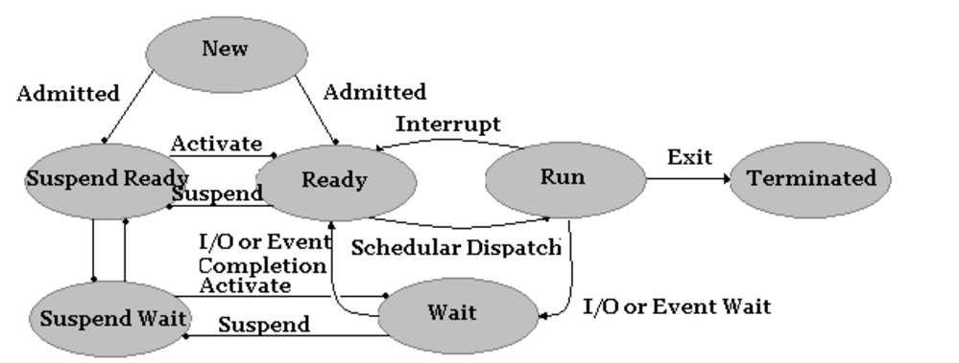

El corazón de la multitarea es el planificador de procesos. Concurrencia significa que el estado actual del proceso no se conoce. Cuando varios procesos se ejecutan a lo largo de lado el uno al otro y compartir datos entre ellas, que se dice que se ejecutan al mismo tiempo. Programación concurrente define el conjunto de técnicas que se utilizan para sincronizar el acceso a los recursos compartidos entre procesos concurrentes o hilos.

Problemas:

* Exclusión mutua. Cuando un proceso se está ejecutando en una sección crítica, ningún otro proceso está ejecutando en una sección crítica.
* Progreso. Procesos no esperan indefinidamente para entrar en su sección crítica.
* Acotada en espera. La cantidad de tiempo que transcurre entre que realiza la solicitud para entrar en su sección crítica y, de hecho entrar en él debe estar delimitado.

Si el proceso A está funcionando en un recurso compartido, y el proceso B necesita acceso a la misma, queremos que el proceso B espere. Sin embargo, una vez que el proceso A se hace con el recurso, queremos que la señal de que el Proceso B puede ahora utilizar ese recurso. Por lo tanto sólo un proceso siempre puede utilizar el recurso compartido en un momento dado. Esta es la exclusión mutua.

La exclusión mutua es sólo un semáforo binario con valores de 0 o 1 solamente. Los semáforos se generalizan cerraduras y no están restringidos.

Se garantiza que funcionan como un bloque de código en un único procesador en el orden correcto. Están a ser tratados como una sola unidad (por eso se llaman operaciones atómicas). Operaciones atómicas dependen del hardware y por lo que necesitan un poco de ayuda del procesador para hacer que funcione.

El planificador es responsable de la asignación de recursos del sistema. Los recursos del sistema incluyen los dispositivos de la CPU, la memoria, y del sistema. En general, existen muchos planificadores, sin embargo, tienden a caer en tres categorías: a corto plazo, mediano plazo y largo plazo.

* Planificador a largo plazo son responsables de los procesos de admisión en el sistema y que termina ellos.
* Planificador medio plazo son responsable de suspender y reanudar los procesos.
* Planificador a corto plazo son responsables de la asignación de tiempo de CPU y procesos de despacho.

Hay tres tipos de multitarea:

* Con derecho preferente
* No preferente
* Cooperativa